|  |
| --- |
| **INSTITUTO SUPERIOR SISE**  **Carrera Profesional de Software y Sistemas**  http://www.asisteperu.com/images/pic20.jpg |
| **Análisis, Diseño e Implementación de un aplicativo Móvil de Monitoreo Estudiantil.** |
| **INTEGRANTES:**   * Aruhanca Vilca, Jhonatan. * Fabián García, Ronald Nemesio. * Palomino Rojas, Jhober Abel.   **ASESOR**   * José Córdova |
| **Lima – Perú**  **2017** |

I

Agradecemos a todas las personas que nos brindaron su apoyo incondicionalmente, así como a todos nuestros maestros ya que ellos nos enseñaron a valorar los estudios y a superarnos cada día, también a nuestros padres, porque ellos estuvieron en los días más difíciles de nuestra vida como estudiantes. Estamos seguros que nuestras metas planteadas darán fruto en el futuro y por ende nos debemos esforzar más y mucho más cada día para ser mejores estudiantes y mejores personas en el Instituto y en todo lugar sin olvidar el respeto que engrandece a la persona.

II

La concepción de este proyecto está dedicada a nuestros maestros, gracias por su tiempo, por su apoyo, así como también por la sabiduría y conocimientos que nos transmitieron en el desarrollo de nuestra formación educacional y profesional.

**ÌNDICE**

**TITULO: “Análisis, Diseño e Implementación de un Sistema de**

**Monitoreo Estudiantil - Institución Educativa Albert Einstein”**

**AGRADECIMIENTO I**

**DEDICATORIA II**

**RESUMEN EJECUTIVO 2**

**ABSTRACT 4**

**INTRODUCCIÓN 6**

**CAPÍTULO I: SITUACION ACTUAL 10**

**1.1. Descripción de la empresa. 10**

**1.2. Misión. 11**

**1.3. Visión. 11**

**1.4. Análisis FODA. 11**

**1.5. Análisis General Tecnológico. 12**

**CAPITULO II: METODOLOGIA 14**

**2.1. Planeamiento del problema. 14**

**2.2. Objetivos del Proyecto. 16**

**2.3. Justificación. 17**

**2.4. Alcance del Proyecto. 17**

**CAPITULO III: MARCO TEORICO 19**

**CAPITULO IV: EVALUACION E IMPLEMENTACION 40**

**4.1. Análisis costo beneficio. 40**

**4.2. Cronograma de Actividades. 42**

**4.3. Implementación de la solución tecnológica. 43**

**CAPITULO V: CONCLUSIONES Y RECOMENDACIONES 74**

**5.1. Conclusiones. 74**

**5.2. Recomendaciones. 75**

**BIBLIOGRAFIA 76**

# RESUMEN EJECUTIVO

Los centros educativos sienten la necesidad de fidelizar a los clientes potenciales que en la mayoría son los apoderados de hijos o de algún menor, así como también brindar una atención personalizada a cada uno de los menores; la gran mayoría de centros Educativos solo trabaja con los menores cuando en realidad el desempeño de los menores puede ser muy bien influenciados por los padres y/o apoderados.

La Institución Educativa “Albert Einstein” requiere la automatización de su proceso de registro de notas para así mejorar la consolidación de la información, también se necesita una mejora en el proceso de informar a los apoderados sobre las actividades de los menores tales como: Exámenes, Prácticas, exposiciones y/o trabajos monográficos.

El Sistema de Monitoreo Estudiantil propone implementar un aplicativo móvil que se encargará de informar constantemente a los apoderados y/o padres de todas las actividades pendientes de sus menores a través de notificaciones en tiempo real e información actualizada de las mismas, esto para mejorar la comunicación efectiva de la Institución Educativa y los apoderados. Adicionalmente el Aplicativo Móvil tendrá una opción que permita generar reportes gráficos trimestrales, el cual se alimentará de las notas del menor y ayudará a los apoderados en la toma de decisiones para que a través de esta implementación puedan dar un seguimiento al desempeño los menores y con esto apoyar favorablemente el crecimiento académico en la etapa escolar.

Para la sistematización del registro de notas de los menores se ha considerado integrar un nuevo módulo al Sistema Web de Matriculas de la Institución Educativa la cual maneja información de alumnos, profesores, cursos e información relevante de la Institución Educativa.

La intención del Sistema de Monitoreo Estudiantil es aprovechar la tecnología de los Dispositivos Móviles la cual nos brinda accesibilidad, Comodidad, portabilidad y con esto demostrar lo útil que puede ser esta tecnología innovadora, así como también mostrar lo importante que es conocer el desempeño de los menores en la etapa escolar.

Palabras Clave:

Aplicativo Móvil, Comunicación Efectiva, Notificaciones, Reportes Gráficos, Registro de Notas, Seguimiento de Desempeño.

# ABSTRACT

The educational centers feel the need to re-establish loyalty to potential clients, who in most of them are the parents of children or a minor, as well as provide personalized attention to each of the minors; The vast majority of educational centers only work with minors when in fact the performance of minors can be very well influenced by parents and / or parents.

The "Albert Einstein" Educational Institution requires the automation of its notes registration process to improve the consolidation of information. It also requires an improvement in the process of informing parents about the activities of minors such as: Exams, Practices, exhibitions and / or monographic works.

The Student Monitoring System proposes to implement a mobile application that will be responsible for constantly informing parents and / or parents of all pending activities of their minors through real-time notifications and updated information of the same, this to improve communication Effective of the Educational Institution and the proxies. In addition, the Mobile Application will have an option to generate quarterly graphical reports, which will feed on the notes of the child and help parents in decision making so that through this implementation they can monitor the performance of minors and with This favorably supports academic growth in the school stage.

For the systematization of the register of children's notes, it has been considered to integrate a new module into the Web System of Enrollments of the Educational Institution which handles information of students, teachers, courses and relevant information of the Educational Institution.

The intention of the Student Monitoring System is to take advantage of the technology of the Mobile Devices which gives us accessibility, comfort, portability and with this demonstrate how useful this innovative technology can be, as well as show how important it is to know the performance of the Children in the school stage.

Keywords:

Mobile Application, Effective Communication, Notifications, Graphical Reports, Record of Notes, Performance Monitoring.

# INTRODUCCIÓN

Actualmente el Mundo en el que se vive, está entrando en una Etapa de Globalización Masiva; en donde el uso de las Tecnologías de la Información y Comunicación (TIC), son utilizadas en los diversos campos o áreas de estudio. No existe hoy en día ninguna Empresa y/o Institución que no necesite la aplicación de las TIC; en el presente proyecto nos enfocamos en el Sector Educativo.

La Institución Educativa “Albert Einstein” requiere extender y automatizar sus procesos de negocio primarios para así poder agilizar la manera en la que se trabaja, ellos desean que se automatice el proceso de gestión académica, el control de actividades académicas de todo el alumnado así como también la implementación de informes académicos donde se refleje el desempeño de los menores en la etapa escolar, los informes son entregados a los apoderados, teniendo en cuenta estos requerimientos se implementa el “Sistema de Monitoreo Estudiantil”, donde se busca brindar al apoderado un Aplicativo Móvil que le permita dar seguimiento a sus menores a cargo y un Sistema Web para automatizar el proceso de gestión académica, en ese sentido la presente monografía ha sido estructurada y dividida en capítulos que se detalla c/u de ellas a continuación.

En el Capítulo I, se describe los Datos Generales de la Empresa, así como también la Visión y Misión de la Empresa, también se aplica un análisis FODA que describe las fortalezas y las deficiencias internas de la empresa con cualquier amenaza externa u oportunidad que podría ayudar o dificultar el éxito del centro educativo esto es necesario para hacer frente a situaciones estratégicas complejas de una manera muy sencilla y rápida; adicionalmente se especifica el análisis general tecnológico obtenido tras el levantamiento de la información del centro educativo.

En el Capítulo II, se detalla Nuestro Análisis de la Problemática que incluye el Planteamiento del Problema, adicionalmente se describe el Objetivo General que corresponde a las finalidades genéricas del proyecto y los Objetivos Específicos que derivan del Objetivo General, que podrían llamarse Hitos, que señala el camino que hay que cumplir para conseguir alcanzar el Éxito Total. En este capítulo también se detalla la Justificación de la Investigación, así como también el alcance del proyecto a tener en cuenta en el desarrollo del proyecto informático

En el Capítulo III se proporciona el Marco Teórico donde se definen los conceptos explícitos e implícitos de la implementación. Se detalla el Lenguaje Unificado de Modelado (UML) que se utiliza en nuestra Metodología, el cual nos sirve para representar visualmente las reglas de creación, estructura y comportamiento de un grupo relacionado de objetos, procesos y para visualizar de forma eficiente la complejidad de un sistema u organización en un reducido número de Diagramas para mantener ágilmente las especificaciones ante los cambios y nuevas actualizaciones de los procesos de negocios de importancia. El Aplicativo Rational Software Architect acelera el desarrollo de estas aplicaciones con código generado a partir de Modelos o Diagramas Visuales. Se define también el Modelo Entidad Relación (MER) y los Tipos de Normalización que se aplicara, también se describe el Gestor de Base de Datos MySQL que utilizaremos; pensando en el desarrollo de nuestro sistema y que mantenga la Reusabilidad, Mantenibilidad, Modificabilidad y por último Fiabilidad. El Sistema de Monitoreo Estudiantil va a ser desarrollado en base a la Programación Orientada a Objetos con una arquitectura de Cliente-Servidor moldeado en Capas. También se describe el lenguaje de programación PHP que se utilizara para el desarrollo del sistema, adicionalmente las herramientas que se utilizan para gestionar e implementar la solución tecnológica, como la IDE que se utiliza para el desarrollo del aplicativo móvil, el versionador y las herramientas de desarrollo colaborativo que utilizaremos para dar seguimiento al avance del desarrollo y rastrear el trabajo del equipo, todo esto para administrar satisfactoriamente nuestro proyecto.

En el Capítulo IV se realiza la Evaluación e Implementación que detalla la Factibilidad Económica que es la Relación Costo/Beneficio que determina económicamente la viabilidad Operativa de un proyecto, adicionalmente se describe el tiempo estimado de la implementación a través del Diagrama de Gantt que se emplea para planificar y programar tareas a lo largo de un periodo determinado de tiempo, también para monitorear el progreso y avance de un proyecto; es decir que las actividades críticas se estén cumpliendo en el tiempo necesario para que el proyecto se termine. En este capítulo se describe la implementación de la solución tecnológica, se especifica el Diagrama de Caso de Uso que representa la forma en como un Cliente o Actor opera con el sistema en desarrollo, además de la forma, tipo y orden en como los elementos interactúan, se enseña el Diagrama de Actividad que muestra una visión simplificada de lo que ocurre durante una operación o proceso.

Adicionalmente se detalla la Implementación del Proyecto mediante el uso de un Modelo Entidad Relación (MER) de la Base Datos, para poder solucionar el problema, mostrando también el Modelo Lógico y Físico de la misma; con ayuda del Gestor de Base de Datos Relacional: MySQL se diseña el Diagrama de la Base de Datos el cual va a mostrar parte del funcionamiento del sistema que se desea aplicar.

Se finaliza el proyecto con el Capítulo V donde se detallan las conclusiones de todo el equipo y recomendaciones que la Institución Educativa “Albert Einstein” debe considerar para su posterior crecimiento.

# CAPÍTULO I:

# SITUACION ACTUAL

* 1. **Descripción de la empresa.**

La Institución Educativa Albert Einstein se encarga de ofrecer una educación integral y mixta, educa con una equilibrada interacción entre la formación humana y académica. La Institución Educativa Albert Einstein pertenece a la "Corporación Educativa Albert Einstein" fundada en 1980, presta servicios educativos a diferentes niveles.

El nivel superior en el "Instituto Superior Tecnológico Federico Villarreal", el "Instituto Pedagógico Albert Einstein" y la "Universidad Interamericana para el Desarrollo". Además de diversas sedes en los niveles de inicial, primaria y secundaria en los distritos de Lima, Lince, Breña, San Miguel y Chincha.

Actualmente cuenta con un sistema web que se encarga de gestionar sus matrículas, el problema inicial es que la I.E. almacena las notas de los menores en documentos compartidos de Excel, esta información es brindada a los apoderados cada 3 meses luego del inicio de clases o ante cualquier salida esporádica, con estas notas también se generan certificados que sirven para otra posterior matricula en este u otro centro de estudios, el tener su registro de notas no automatizado genera demora en la consolidación de la información, adicionalmente la I.E. necesita mejorar su proceso de seguimiento o control de alumnos que sirve para conocer el desempeño de los menores así como también las actividades a realizar como exámenes, presentación, etc.; dicha información tiene que ser brindada a los apoderados para mantenerlos informados del estado de su menor en toda la etapa escolar.

* 1. **Misión.**

Somos una Institución Académica con una propuesta innovadora que busca hacer del aprendizaje una actividad diferente, atractiva, apasionante y entretenida, mediante procesos pedagógicos que reconoce la individualidad y promueven la autonomía del estudiante, con miras a forjar ciudadanos íntegros y líderes comprometidos con el desarrollo del país.

* 1. **Visión.**

Ser una institución educativa referente en el país, que brinde una formación sólida en valores y principios, impulsando el talento humano de los estudiantes, fortaleciendo la formación académica, que les permita responder al mundo globalizado.

* 1. **Análisis FODA.**
* **Fortalezas**
  + La I.E cuenta con profesores profesionales bien capacitados para desarrollar de manera excelente sus labores académicas.
  + Los colaborados de la I.E tiene conocimientos suficientes de cómo utilizar una herramienta tecnológica (Smartphone, Laptop, Computadora).
  + La I.E tiene una muy buena infraestructura.
  + La I.E cuenta con salones de computación equipados con computadora de gama media.
  + La I.E cuenta con un sistema tecnológico de matrículas.
* **Oportunidades**
  + Convenios con otros centros educativos superiores.
  + Ofrecimiento de Ministerio de Educación para participar en proyectos.
  + Coordinación con la comisaria para mayor seguridad de los estudiantes.
  + Desarrollo innovador de Tecnología Informática.
* **Debilidades**
  + Carencia de comunicación en tiempo real con los padres y/o apoderados de los alumnos.
  + Actualmente se cuenta con un solo sistema en la I.E.
  + Falta de compromiso de los padres y/o apoderados.
  + No todos los padres y/o apoderados tienen un apto conocimiento del uso de aparatos tecnológicos.
* **Amenazas**
  + Apertura de nuevas I.E cercanas.
  + Recesión de PBI a nivel nacional.
  + Inseguridad a los alrededores.
  + Retiro voluntario de docentes.

**Revisar Matriz FODA en Anexo 01**

* 1. **Análisis General Tecnológico.**

La Institución Educativa cuenta con un Sistema Web de Matricula la cual maneja información de Alumnos, Profesores, Curso e información importante de la Institución Educativa. Dicho Sistema está alojado en un servidor local y pertenece a un dominio adquirido por la empresa.

El Único Servidor de la Institución Educativa es utilizado para guardar los archivos Excel que almacenan toda la información de notas obtenidas por los menores. Se utilizará este servidor para implementar el Sistema Web y alojar el servicio Web de Proyecto.

Hardware

|  |  |  |  |  |
| --- | --- | --- | --- | --- |
| Empresa | Descripción | Especificaciones | Cantidad | Estado |
| HP | Servidor Local | Intel Xeon X5450 3.0 GHz, 8GB, 1 TB HDD | 1 | Nuevo |

Software

|  |  |  |  |
| --- | --- | --- | --- |
| Empresa | Descripción | Especificaciones | Cantidad |
| GODADDY | Hosting | Licencia Pagada | 1 |

Sistemas de Información

|  |  |  |
| --- | --- | --- |
| Nombre | Descripción | Especificaciones |
| SWM | Sistema Web de Matricula | Gestiona la Matricula de los Alumnos |

**CAPITULO II:**

1. **METODOLOGIA**
   1. **Planeamiento del problema.**

Luego de haber realizado las entrevistas a los stakeholders y definir las bases del proyecto, se ha analizado profundamente sus necesidades y sus problemas tomando en cuenta sus requisitos funcionales y no funcionales. Ante esta situación se realiza el planteamiento del Problema que se detalla a continuación.

Se ha podido visualizar que la Institución Educativa utiliza un sistema web que gestiona sus matrículas y maneja los datos de alumnos, cursos, grados, etc. La información más solicitada de la Institución Educativa son las notas de los menores ya que estos datos son muy importantes por los apoderados y en algunos casos también para las personas que ocupan un puesto laboral dentro de la I.E., con la información de notas se generan certificados que sirven para una posterior matricula en este u otro Centro de Estudios. El problema de la I.E es que cuenta con un almacenamiento básico de notas de los menores donde los profesores registran la información manualmente en documentos físicos que posteriormente son brindadas al área administrativa que son los encargados de almacenar la información en archivos Excel, dichos archivos son compartidos en un servidor remoto que pertenece a la I.E.; el tener su registro de notas no automatizado genera demora en la consolidación de la información porque a medida que los alumnos aumentan los archivos se hacen muy extensos, esto genera que la búsqueda exacta de la información sea más compleja generando perdida de horas hombre.

Adicionalmente la I.E. tiene problemas con la gestión de actividades del alumnado, actividades académicas como exámenes, practicas, exposiciones, trabajos monográficos. Los registros de todas las actividades son manuales y por cada alumno, el registro se realiza en un cuaderno físico denominado “Cuaderno de Control” esto genera incumplimiento en las actividades por que en la mayoría de casos esta información no es entregada a tiempo a los apoderados. También la I.E. necesita mejorar su proceso de seguimiento o control de alumnos esto quiere decir que los apoderados y algunos trabajadores de la I.E. necesitan conocer el desempeño de los menores en la etapa escolar, esto para estar informados del nivel que tienen los menores en cada curso y cada periodo, estos datos son útiles en la toma de decisiones de los apoderados ya que gracias a esto pueden apoyar en mejorar las debilidades de sus menores.

Los problemas identificados se priorizaron de la siguiente manera:

**Problema General**:

* Actualmente el proceso de gestión académica y comunicación con los padres y/o apoderados en la I.E Albert Einstein no se encuentran automatizados lo cual ocasiona no tener un correcto seguimiento de los menores por parte de los interesados.

**Problemas Específicos:**

* El almacenamiento de Notas en la institución educativa se realiza manualmente, generando así demora en la consolidación de la información.
* La Institución Educativa tiene problemas con la gestión de actividades académicas del alumno, actividades como: exámenes, prácticas, exposiciones, trabajos monográficos.
* La Institución Educativa no brinda informes académicos a los apoderados donde se refleje el desempeño de los menores en la etapa escolar.
* La comunicación con los apoderados no es eficiente ya que muchas veces la información de las actividades programadas no llega a tiempo a los padres de familia.
  1. **Objetivos del Proyecto.**
* **Objetivo general**
  + Automatizar los procesos de gestión académica y comunicación con los padres y/o apoderados en la I.E Albert Einstein mediante el uso de una aplicación móvil.
* **Objetivos específicos**
  + Automatizar el registro de notas de los estudiantes.
  + Automatizar el control de actividades académicas, permitiendo la programación de actividades tales como; exámenes, prácticas, exposiciones, trabajos monográficos.
  + Generar reportes gráficos del desempeño general de los menores en toda la etapa escolar.
  + Enviar notificaciones a los padres y apoderados de las actividades a realizarse dentro de la I.E Albert Einstein.
  1. **Justificación.**

La justificación de nuestro proyecto basa su importancia en brindar a la Institución Educativa un Aplicativo Móvil que ayude a los padres y/o interesados en el seguimiento de los menores, exponiendo información necesaria como notas, fechas de exámenes, presentaciones, etc., estos datos se brindan a los interesados para que a través de esto los menores sean apoyados en su crecimiento dentro de la etapa escolar.

La intención de este proyecto es la implementación de un “Sistema Móvil de Monitoreo Estudiantil” que pretende aprovechar las ventajas de los dispositivos móviles como: Movilidad, Conectividad y el procesamiento de la información que se va incrementando anualmente.

* 1. **Alcance del Proyecto.**

El alcance de este proyecto se basa en la automatización de los siguientes puntos:

* El almacenamiento de notas en la Institución Educativa, esto consiste en la implementación de un módulo web de notas que se va a integrar con el sistema actual de matrícula de la I.E., el modulo considera el registro, consulta e impresión de Notas. Adicionalmente la información de notas tiene que ser notificada en tiempo real a los apoderados y/o interesados para que así tengan un control adecuado de los menores. El nuevo módulo está dirigido al personal administrativo, profesores y/o tutores encargados del registro de Notas en la I.E.
* El control de actividades académicas en la Institución Educativa, esto consiste en la implementación de un módulo Web de Actividades que se va a integrar con el sistema actual de Matricula de la I.E., el modulo considera el registro y consulta de actividades (exámenes, practicas, exposiciones, trabajos monográficos). Adicionalmente la información debe ser notificada en tiempo real a los apoderados y/o interesados, para así mantenerlo informado del horario y programación de fechas importantes de los menores en la etapa escolar dentro de la I.E.
* El seguimiento de desempeño de los menores en la I.E, esto consiste en brindar al apoderado un aplicativo móvil de monitoreo orientado al sistema operativo Android versión 5.0 LOLLIPOP que expone información relevante de sus menores a cargo y detalla las actividades académicas realizadas y pendientes. Adicionalmente el aplicativo móvil se alimenta de las notas académicas de los menores para generar un informe grafico sobre su desempeño en la etapa escolar, con esta información los apoderados podrán ayudar a mejorar las debilidades de los menores que puedan surgir en la I.E.

**CAPITULO III:**

1. **MARCO TEORICO**
   1. **IBM Rational Software Architect(RSAD).**

Es una completa herramienta de diseño, modelado y desarrollo para la entrega de software de extremo a extremo. Utiliza lenguaje de modelado unificado (UML) para diseñar aplicaciones Java de empresa y servicios web. Rational Software Architect Designer se basa en la infraestructura de software de código abierto Eclipse y se puede ampliar con varios plug-ins de Eclipse. También puede mejorar la funcionalidad adecuándola a sus requisitos específicos con ampliaciones de Rational adquiridas por separado.

Rational Software Architect Designer le ayuda a mantener un mejor control de los resultados de la entrega y la arquitectura con estas ventajas:

* Soporte de modelado basado en UML y herramientas de desarrollo controlado por modelos (MDD) que ayudan a racionalizar la creación de servicios y aplicaciones Java y Web 2.0.
* Potente orientación de herramientas y procesos que ayuda a reducir la complejidad y a disponer de mayor calidad y eficacia.
* Acceso a servicios en cloud que permite sacar partido de servicios de infraestructura escalables.
* Una plataforma flexible y ampliable que le ayuda a ofrecer software de alta calidad con un rendimiento de la inversión más rápido.
  1. **Lenguaje Unificado de Modelado (UML).**

UML son las siglas de “Unified Modeling Language” o “Lenguaje Unificado de Modelado”. Se trata de un estándar que se ha adoptado a nivel internacional por numerosos organismos y empresas para crear esquemas, diagramas y documentación relativa a los desarrollos de software (programas informáticos).

UML es una herramienta propia de personas que tienen conocimientos relativamente avanzados de programación y es frecuentemente usada por analistas funcionales (aquellos que definen qué debe hacer un programa sin entrar a escribir el código) y analistas-programadores (aquellos estudian y escriben el código informático para resolverlo un problema en un lenguaje como Java, C#, Python o cualquier otro)[1].

* + 1. **Diagrama de Caso de Uso.**

Documentan el comportamiento de un sistema desde el punto de vista del usuario. Por lo tanto los casos de uso determinan los requisitos funcionales del sistema, es decir, representan las funciones que un sistema puede ejecutar[2].

Su ventaja Principal es la facilidad para interpretarlos, lo que hace que sean especialmente útiles en la comunicación con el cliente. (Ilustración 1)

**Ilustración 1: Diagrama de Caso de Uso**

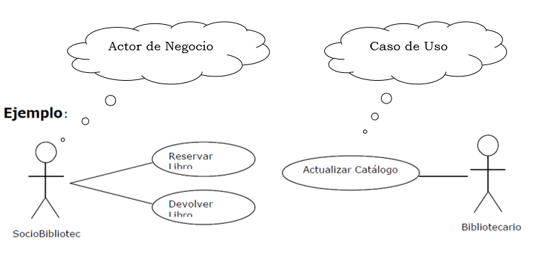

Fuente: Cf. CÁCERES TELLO, Jesús: “Diagrama de Caso de Uso”: en http://www2.uah.es/ jcaceres/capsulas/ DiagramaCasosDeUso.pdf; 27 de abril del 2017, 04:10 horas.

* + 1. **Diagrama de Actividad.**

En un diagrama de actividades se muestra un proceso de negocio o un proceso de software como un flujo de trabajo a través de una serie de acciones. Estas acciones las pueden llevar a cabo personas, componentes de software o equipos[3] (Ilustración 2).

* Puede usar un diagrama de actividades para describir procesos de diversos tipos, como los ejemplos siguientes:
* Un proceso de negocio o un flujo de trabajo entre los usuarios y el sistema.
* Los pasos realizados en un caso de uso.
* Un protocolo de software, es decir, las secuencias de interacciones permitidas entre los componentes.
* Un algoritmo de software.

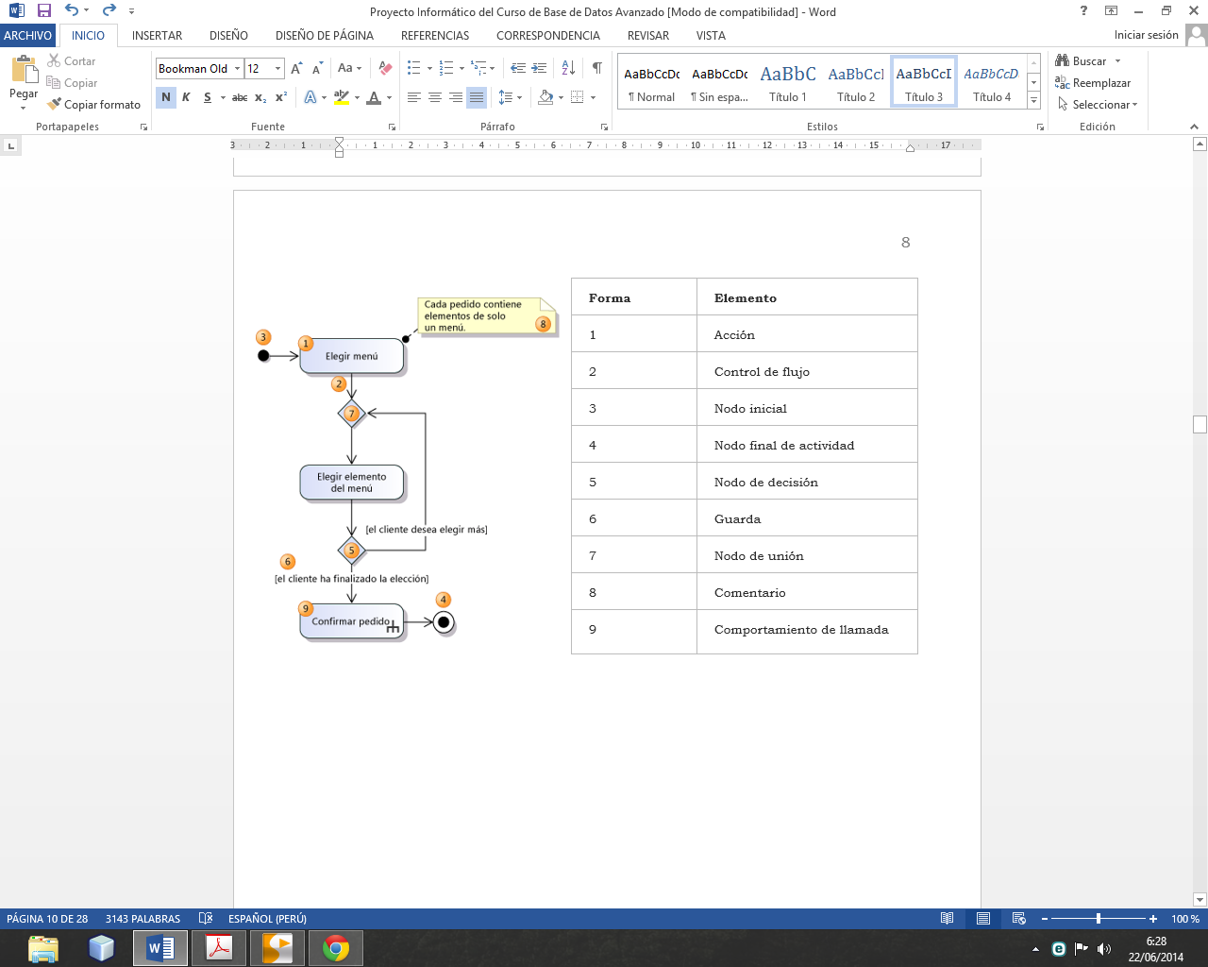

**Ilustración 2: Diagrama de Actividad**

Fuente: MICROSOFT: “Diagrama de Actividad”: en http://msdn.microsoft.com/es-es/library/dd409360.aspx; 27 de mayo del 2015, 04:30 horas.

* 1. **Modelo Entidad Relación.**

Es un modelo de datos basado en una percepción del mundo real que consiste en un conjunto de objetos básicos llamados entidades y relaciones entre estos objetos básicos llamados entidades y relaciones entre estos objetos, implementándose en forma gráfica a través del Diagrama Entidad Relación[4](Ilustración 7).

* **Entidades:** Cada uno de los objetos de los que almacenamos datos.
* **Relación:** Asociación entre Entidades.

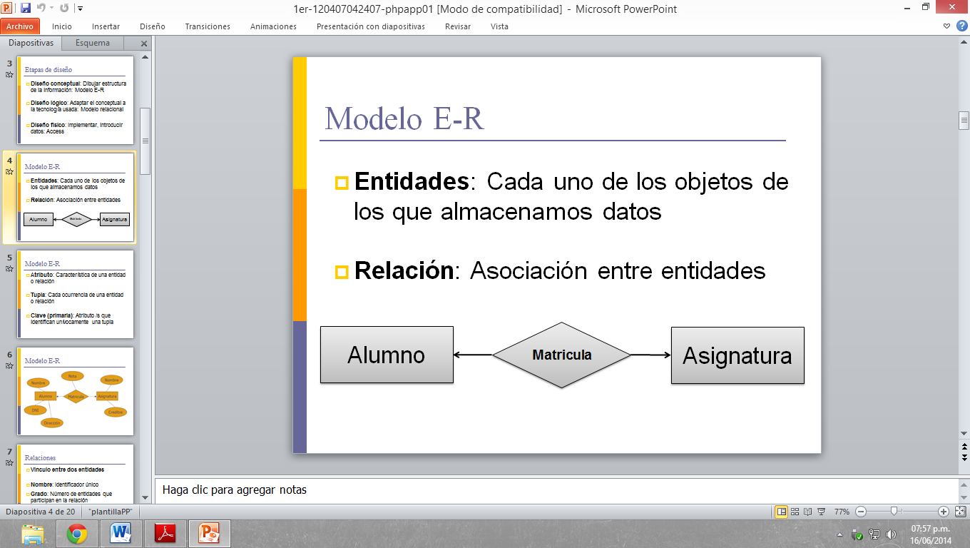

* **Atributo:** Características de una Entidad o Relación.
* **Clave:** Atributos que identifican unívocamente una tupla.

**Ilustración 3: Modelo Entidad Relación**

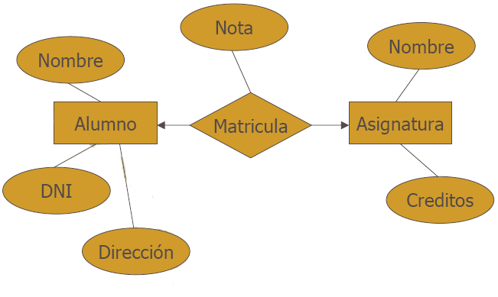

Fuente: Cf. JUGGALOFX: “Modelo Entidad Relación”: en http://www.slideshare.net/JuGGaLoFX/1-modelo-entidad-relacion#btnNext; 27 de abril del 2017, 06:05 horas.

* 1. **El Proceso de Normalización.**

La normalización es el proceso de organizar los datos de una base de datos. Se incluye la creación de tablas y el establecimiento de relaciones entre ellas según reglas diseñadas tanto para proteger los datos como para hacer que la base de datos sea más flexible al eliminar la redundancia y las dependencias incoherentes[5].

* + 1. **Primera Forma Normal.**
* Elimine los grupos repetidos de las tablas individuales.
* Cree una tabla independiente para cada conjunto de datos relacionados.
* Identifique cada conjunto de datos relacionados con una clave principal.
  + 1. **Segunda Forma Normal.**
* Cree tablas independientes para conjuntos de valores que se apliquen a varios registros.
* Relaciones estas tablas con una clave externa.
  + 1. **Tercera Forma Normal.**
* Elimine los campos que no dependen de la clave.
  + 1. **Cuarta Forma Normal.**
* La 4NF se asegura de que las dependencias multivaluadas independientes estén correcta y eficientemente representadas en un diseño de base de datos.
  + 1. **Quinta Forma Normal.**
* Una restricción de este tipo puede ser por ejemplo que una tabla se divida en subtablas. Esta forma normal tiene poca aplicación práctica porque dificulta el diseño ya que genera un número enorme de tablas.
  1. **Gestores de Base de Datos Relacional**

Es un conjunto de programas que permiten el almacenamiento, modificación y extracción de la información en una base de datos, además de proporcionar herramientas para añadir, borrar, modificar y analizar los datos[6].

**Se dividen en gestores libres y no libres:**

**SGBD Libres:**

* My SQL
* Postgre SQL
* Firebird
* SQLite
* Apache derby

**SGBD No Libre:**

* Filemarker
* SQL Server
* Fox Pro
* Interbase
* Microsoft Acces
* Open Acces
* Oracle
* Paradox
* Sybase
  + 1. **MySQL**

Es un sistema de gestión de bases de datos relacional (RDBMS) desarrollado bajo licencia dual GPL/Licencia comercial por Oracle Corporation y está considerada como la base datos Open Source más popular del mundo, basado en lenguaje de consulta estructurado (SQL).

MySQL es muy utilizado en aplicaciones web, como Joomla, Wordpress, Drupal o phpBB, en plataformas (Linux/Windows-Apache-MySQL-PHP/Perl/Python), y por herramientas de seguimiento de errores como Bugzilla. Su popularidad como aplicación web está muy ligada a PHP, que a menudo aparece en combinación con MySQL.[7]



Fuente: Cf. TechTarget: “DEFINITION MySQL”: en http://searchdatacenter.techtarget.com/es/definicion/MySQL; 01 de mayo del 2017, 06:25 horas.

* 1. **Programación Orientada a Objetos.**

Hoy en día la tecnología orientada a objetos ya no se aplica solamente a los lenguajes de programación, además se viene aplicando en el análisis y diseño con mucho éxito, al igual que en las bases de datos. Es que para hacer una buena programación orientada a objetos hay que desarrollar todo el sistema aplicando esta tecnología, de ahí la importancia del análisis y el diseño orientado a objetos.

La programación orientada a objetos es una de las formas más populares de programar y viene teniendo gran acogida en el desarrollo de proyectos de software desde los últimos años. Esta acogida se debe a sus grandes capacidades y ventajas frente a las antiguas formas de programar.

La evolución que se fue dando en la programación se orientaba siempre a ir descomponiendo más el programa. Este tipo de descomposición conduce directamente a la programación orientada a objetos.

Pues la creciente tendencia de crear programas cada vez más grandes y complejos llevó a los desarrolladores a crear una nueva forma de programar que les permita crear sistemas de niveles empresariales y con reglas de negocios muy complejas. Para estas necesidades ya no bastaba la programación estructurada ni mucho menos la programación lineal. Es así como aparece la programación orientada a objetos (POO). La POO viene de la evolución de la programación estructurada; básicamente la POO simplifica la programación con la nueva filosofía y nuevos conceptos que tiene. La POO se basa en la dividir el programa en pequeñas unidades lógicas de código. A estas pequeñas unidades lógicas de código se les llama objetos. Los objetos son unidades independientes que se comunican entre ellos mediante mensajes. Veamos con mayor detenimiento este tema.

**¿Cuáles son las ventajas de un lenguaje orientado a objetos?**

* Fomenta la reutilización y extensión del código.
* Permite crear sistemas más complejos.
* Relacionar el sistema al mundo real.
* Facilita la creación de programas visuales.
* Construcción de prototipos
* Agiliza el desarrollo de software
* Facilita el trabajo en equipo
* Facilita el mantenimiento del software

Lo interesante de la POO es que proporciona conceptos y herramientas con las cuales se modela y representa el mundo real tan fielmente como sea posible[8].

* 1. **Programación por Capas.**

La programación por capas se refiere a un estilo de programación que tiene como objetivo separar la lógica de diseño de la lógica de negocios. Una de las ventajas que puede destacar sobre este estilo es que el desarrollo del software se puede llevar a cabo en varios tipos de niveles, así, cuando suceda algún cambio solo se va sobre el nivel requerido.

La programación por capas es una técnica de la ingeniería del software propia de la programación a objetos, que se divide en 3 capas: la capa de presentación o frontera, la capa de lógica de negocio y por último la capa de datos.

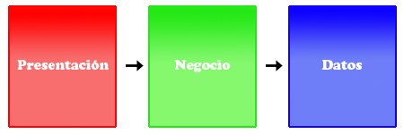

**Capa de presentación:**

Se refiere a la presentación del programa frente al usuario, esta presentación debe cumplir su propósito con el usuario final, una presentación fácil de usar y amigable. También las interfaces deben ser consistentes con la información dentro del software (Por ejemplo; en los formularios no debe haber más que lo necesario), tomar en cuenta los requerimientos del usuario, la capa de presentación va de la mano con capa de la lógica de negocio.

**Capa de lógica de negocio:**

En esta capa es donde se encuentran los programas que son ejecutados, recibe las peticiones del usuario y posteriormente envía las respuestas tras el proceso. Esta capa es muy importante pues es donde se establecen todas aquellas reglas que se tendrán que cumplir, decía anteriormente que la capa de presentación tiene comunicación con la capa de lógica de negocio ya que se tienen que comunicar para recibir las solicitudes y presentar los resultados.

**Capa de datos:**

Esta capa es la que se encarga de hacer las transacciones con la base de datos y con otros sistemas para descargar o insertar información al sistema. La consistencia en los datos es sumamente importante, es decir, los datos que se ingresan o insertan deben ser precisos y consientes. Aquí definimos las consultas que vamos a realizar en la base de datos, o consultas para reporteo.

La comunicación de esta capa con la capa de lógica de negocio se refiere a que la capa de datos es la que le enviara información a la capa de negocio para que sea procesada e ingresada en objetos según sea necesario (encapsulamiento)[9].

* 1. **Android Studio**

Android Studio es el entorno de desarrollo integrado (IDE) oficial para el desarrollo de aplicaciones para Android y se basa en IntelliJ IDEA. Además del potente editor de códigos y las herramientas para desarrolladores de IntelliJ, Android Studio ofrece aún más funciones que aumentan tu productividad durante la compilación de apps para Android, como las siguientes:

* Un sistema de compilación basado en Gradle flexible
* Un emulador rápido con varias funciones
* Un entorno unificado en el que puedes realizar desarrollos para todos los dispositivos Android
* Instant Run para aplicar cambios mientras tu app se ejecuta sin la necesidad de compilar un nuevo APK
* Integración de plantillas de código y GitHub para ayudarte a compilar funciones comunes de las apps e importar ejemplos de código
* Gran cantidad de herramientas y frameworks de prueba
* Herramientas Lint para detectar problemas de rendimiento, usabilidad, compatibilidad de versión, etc.
* Compatibilidad con C++ y NDK
* Soporte incorporado para Google Cloud Platform, lo que facilita la integración de Google Cloud Messaging y App Engine



Fuente: Cf. Luciano Castillo: “Características Android Studio”: en http://conociendogithub.readthedocs.io/en/latest/data/introduccion/; 11 de mayo del 2017, 06:25 horas.

* 1. **GITHUB**

GitHub es una plataforma de desarrollo colaborativo de software para alojar proyectos utilizando el sistema de control de versiones Git GitHub aloja tu repositorio de código y te brinda herramientas muy útiles para el trabajo en equipo, dentro de un proyecto.

Para facilitarnos la vida existen sistemas como Git, Subversion, CVS, etc. que sirven para controlar las versiones de un software y que deberían ser una obligatoriedad en cualquier desarrollo. Nos ayudan en muchos ámbitos fundamentales, como podrían ser:

* Comparar el código de un archivo, de modo que podamos ver las diferencias entre versiones
* Restaurar versiones antiguas
* Fusionar cambios entre distintas versiones
* Trabajar con distintas ramas de un proyecto, por ejemplo, la de producción y desarrollo



Fuente: Cf. Luciano Castillo: “DEFINITION MySQL”: en http://conociendogithub.readthedocs.io/en/latest/data/introduccion/; 11 de mayo del 2017, 06:25 horas.

* 1. **XAMMP**

XAMPP es un servidor independiente de plataforma de código libre. Te permite instalar de forma sencilla Apache en tu propio ordenador, sin importar tu sistema operativo (Linux, Windows, MAC o Solaris). Y lo mejor de todo es que su uso es gratuito.

XAMPP incluye además servidores de bases de datos como MySQL y SQLite con sus respectivos gestores phpMyAdmin y phpSQLiteAdmin. Incorpora también el intérprete de PHP, el intérprete de Perl, servidores de FTP como ProFTPD ó FileZilla FTP Server, etc. entre muchas cosas más.



Fuente: Cf. Cristian Zapata: “Características y que es Xampp”: en http://mantenimientosdeunapc.blogspot.pe/2011/11/que-es-xampp-y-para-que-sirve.html; 09 de mayo del 2017, 06:25 horas.

* 1. **PHP**

PHP (acrónimo recursivo de PHP: Hypertext Preprocessor) es un lenguaje de código abierto muy popular especialmente adecuado para el desarrollo web y que puede ser incrustado en HTML. Lo que distingue a PHP de algo del lado del cliente como Javascript es que el código es ejecutado en el servidor, generando HTML y enviándolo al cliente. El cliente recibirá el resultado de ejecutar el script, aunque no se sabrá el código subyacente que era. El servidor web puede ser configurado incluso para que procese todos los ficheros HTML con PHP, por lo que no hay manera de que los usuarios puedan saber qué se tiene debajo de la manga.

Lo mejor de utilizar PHP es su extrema simplicidad para el principiante, pero a su vez ofrece muchas características avanzadas para los programadores profesionales. Con PHP puedes procesar la información de formularios, generar páginas con contenidos dinámicos, o enviar y recibir cookies, entre muchas más cosas. PHP lo utilizan desde pequeñas páginas web hasta grandes empresas.



Fuente: Cf. My php.net: “Conceptos Básicos PHP”: en http://php.net/manual/es/intro-whatis.php; 09 de abril del 2017, 06:25 horas.

* 1. **Asana**

Asana fue creada en febrero de 2009 por Dustin Moskovitz (Co-Fundador de Facebook) y Justin Rosenstein (Tech Lead en Facebook y Product Manager en Google). Actualmente con un equipo de más de 100 personas y desde sus oficinas en San Francisco, Nueva York, y Dublín, Asana brinda sus servicios bajo el lema: “The modern way to work together” (“La forma moderna de trabajar juntos”).

Asana es una grandiosa herramienta de gestión de tareas y proyectos, permite a los equipos compartir, planificar, organizar, y seguir el progreso de las tareas en las que cada miembro está trabajando. Asana es una aplicación web muy sencilla y fácil de utilizar, y sin duda una de las mejores herramientas de gestión de tareas que hemos visto hasta ahora.

Asana ofrece un plan completamente Gratis que incluye lo siguiente:

* Un máximo de 15 miembros en un equipo de trabajo
* Tareas, proyectos, y conversaciones ilimitadas
* Un escritorio básico.

Los planes de pago bajo la modalidad Asana Premium son escalables a partir del número de usuarios que deseas incluir en tu equipo de trabajo. Los precios comienzan con el plan “5 miembros para un equipo de trabajo “:

* Se incluyen todas las opciones del plan gratuito, más…
* Función de privacidad en equipos y proyectos
* Usuarios invitados (guests) ilimitados
* Escritorios ilimitados
* Posibilidad de exportar la información
* Autenticación avanzada y administración centralizada.



Fuente: Cf. Marco de mvkoen: “Qué es Asana”: en https://mvkoen.com/que-es-asana/; 15 de abril del 2017, 06:25 horas.

* 1. **Servicio Rest.**

REST cambió por completo la ingeniería de software a partir del 2000. Este nuevo enfoque de desarrollo de proyectos y servicios web fue definido por Roy Fielding, el padre de la especificación HTTP y uno los referentes internacionales en todo lo relacionado con la Arquitectura de Redes, en su disertación ‘Architectural Styles and the Design of Network-based Software Architectures’. En el campo de las APIs, REST (Representational State Transfer - Transferencia de Estado Representacional) es, a día de hoy, el alfa y omega del desarrollo de servicios de aplicaciones.

En la actualidad no existe proyecto o aplicación que no disponga de una API REST para la creación de servicios profesionales a partir de ese software. Twitter, YouTube, los sistemas de identificación con Facebook… hay cientos de empresas que generan negocio gracias a REST y las APIs REST. Sin ellas, todo el crecimiento en horizontal sería prácticamente imposible. Esto es así porque REST es el estándar más lógico, eficiente y habitual en la creación de APIs para servicios de Internet.

Buscando una definición sencilla, REST es cualquier interfaz entre sistemas que use HTTP para obtener datos o generar operaciones sobre esos datos en todos los formatos posibles, como XML y JSON. Es una alternativa en auge a otros protocolos estándar de intercambio de datos como SOAP (Simple Object Access Protocol), que disponen de una gran capacidad, pero también mucha complejidad.

**SOAP y REST**

SOAP es el acrónimo de “Simple Object Access Protocol” y es el protocolo que se oculta tras la tecnología que comúnmente denominamos “Web Services” o servicios web. SOAP es un protocolo extraordinariamente complejo pensado para dar soluciones a casi cualquier necesidad en lo que a comunicaciones se refiere, incluyendo aspectos avanzados de seguridad, transaccionalidad, mensajería asegurada y demás. Cuando salió SOAP se vivió una época dorada de los servicios web. Aunque las primeras implementaciones eran lo que se llamaban WS1.0 y no soportaban casi ningún escenario avanzado, todo el mundo pagaba el precio de usar SOAP, ya que parecía claro que era el estándar que dominaría el futuro. Con el tiempo salieron las especificaciones WS-* que daban soluciones avanzadas, pero a la vez que crecían las capacidades de SOAP, crecía su complejidad. Al final, los servicios web SOAP terminan siendo un monstruo con muchas capacidades pero que en la mayoría de los casos no necesitamos.

Por su parte REST es simple. REST no quiere dar soluciones para todo y por lo tanto no pagamos con una demasiada complejidad una potencia que quizá no vamos a necesitar.



Fuente: Cf. DesarrolloWeb.com: “Qué es Rest”: en https://desarrolloweb.com/articulos/que-es-rest-caracteristicas-sistemas.html; 16 de abril del 2017, 06:25 horas.

**CAPITULO IV:**

1. **EVALUACION E IMPLEMENTACION**
   1. **Análisis costo beneficio.**
      1. **Personal**

**Recursos**



**Pago de Recursos**



* + 1. **Material de Escritorio**



* + 1. **Resumen de Gastos del Proyecto**



* + 1. **Ingresos**



* + 1. **Flujo de Caja**



* 1. **Cronograma de Actividades.** 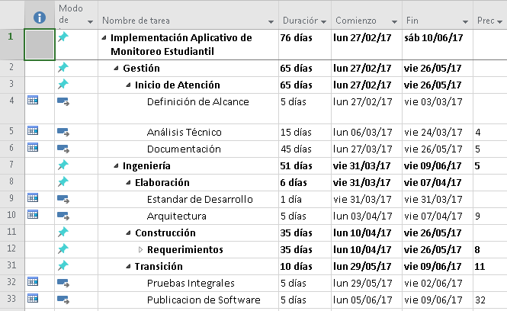

**Cronograma Gráfico**

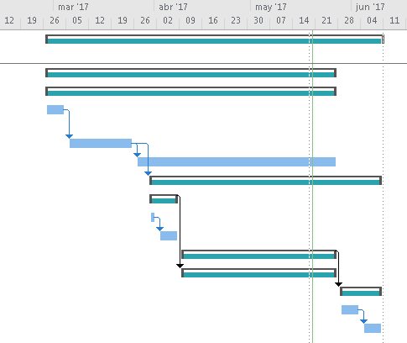

**Línea de Tiempo**



* 1. **Implementación de la solución tecnológica.**
     1. **Propuesta Técnica** 
        1. **Procesos De Negocio Afectados**

Los procesos de negocio analizados fueron, Gestión de Actividades Académicas, Gestión Académica y Seguimiento de desempeño Académico. Estos procesos fueron elegidos por su nivel de importancia y primordialidad, además que están siendo mal gestionadas. La gestión de estos procesos actualmente se realiza de alguna u otra forma con mucha dificultad, ya que la información no está almacenada de manera óptima, de modo que cuando el apoderado solicita información acerca de las notas del alumno la atención es bastante lenta, esto sumado al hecho de ir al centro educativo y esperar por la atención genera cierto malestar en el apoderado.

* + - 1. **Modelo De Casos De Uso Del Negocio**
         1. **Lista de Actores del Negocio.**

|  |  |
| --- | --- |
| **Lista de actores del negocio** | |
| **Nombre** | **Descripción** |
|  | Persona que solicita el informe de las notas obtenidas por su hijo durante el periodo escolar, espera que se le atienda rápidamente y con eficiencia.  Su propósito es conocer cuál es el rendimiento de su hijo en aula durante el periodo escolar. |
|  | Desarrolla los exámenes y prácticas que los profesores toman durante el periodo escolar. |

* + - * 1. **Lista de casos de uso del negocio**

|  |  |
| --- | --- |
| **Lista de casos de uso del negocio** | |
| **Nombre** | **Descripción** |
| https://lh3.googleusercontent.com/-s4kslE4E2IM/WSmJHDUrYzI/AAAAAAAACbg/-iOGep-7iMEnkjud4M4ZFsofaUThwuLnwCL0B/h92/2017-05-27.png | En este caso de uso el profesor se encarga de programar las fechas de las actividades escolares tales como; exámenes, prácticas, exposiciones, trabajos monográficos. |
|  | En este caso de uso el alumno desarrolla los exámenes de cada uno de los cursos que está llevando, el cual sirve para medir el nivel de conocimiento que el alumno está obteniendo en lo que va del periodo escolar. |
|  | En este caso de uso el apoderado realiza la consulta de notas del alumno, brindando algunos datos y espera recibir un informe detallado de las notas que obtuvo el alumno en cada uno de los cursos. |

* + - * 1. **Diagrama de casos de uso del negocio**

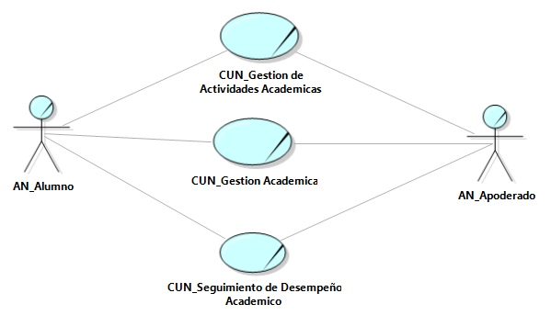

* + - 1. **Realización De Casos De Uso Del Negocio** 
         1. **Especificación de casos de uso del negocio**

**CUN001 – Atención de Consulta de Notas**

|  |
| --- |
| **CUN001 – Gestión de Actividades Académicas** |
| 1. **Propósito**   Identificar, analizar y describir las actividades que se realizan en el proceso de “Gestión Académica” en la I.E ALBERT EINSTEIN y poder brindar un servicio de calidad al cliente (Alumnos, Apoderados). |
| 1. **Breve descripción**   El proceso inicia cuando el profesor programa actividades dentro del centro de estudios, luego se pasa a informar a los alumnos cuando se realizarán estas actividades, el alumno toma nota de información de la actividad y se la informa a su apoderado. |
| 1. **Objetivo**   Informar a cada uno de los apoderados las actividades programadas dentro del centro educativo vía notificaciones en tiempo real. |
| 1. **Actores**    1. **Actores Principales**   Profesor  Alumno   * 1. **Actores Principales**   Apoderado |
| 1. **Pre-condición**   Que exista grupo académico |
| 1. **Flujo Básico** 2. El caso de uso comienza cuando el profesor programa la actividad académica para desarrollarse. 3. El profesor informa a todos los alumnos de su clase los detalles de la actividad. 4. El alumno toma nota de actividad programada por el profesor. 5. El alumno informa a su apoderado los detalles de la actividad. 6. El apoderado visualiza la actividad. 7. Se finaliza el caso de uso. |
| 1. **Post-condición**   El apoderado recibe información de las actividades académicas. |
| 1. **Flujos Alternativos** 2. En el paso 2:    1. Si el alumno no está presente, se pasa al paso 6. |

**CUN002 – Gestión Académica**

|  |
| --- |
| **CUN002 – Gestión Académica** |
| 1. **Propósito**   Tener un buen manejo del registro de las notas obtenidas del desarrollo de cada actividad académica. Por otro lado, tener una mejor atención con los apoderados que se acercan para solicitar información de dichas notas. |
| 1. **Breve descripción**   El proceso inicia cuando el profesor indica el inicio de la actividad ya programada, el alumno se encarga de realizar esta actividad para que el profesor pueda calificarlo y registrar la nota en su folder. Luego el profesor entrega folder con notas al Área Administrativo para que estos sean registrados en un documento Excel compartido internamente manejado solamente por esta área. |
| 1. **Objetivo**   Tener un mejor control con las notas registradas para manejar con mayor fluidez la consulta de notas. |
| 1. **Actores**    1. **Actores Principales**   Profesor, Alumno, Secretaria   * 1. **Actores Secundarios**   - |
| 1. **Pre-condición**   Realizar actividad programada por el profesor |
| 1. **Flujo Básico** 2. El caso de uso comienza cuando el profesor indica que se realice la actividad académica. 3. El alumno realiza actividad académica. 4. El profesor califica actividad realizada. 5. El profesor registra manualmente las notas de actividades académicas obtenidas por cada alumno. 6. El profesor entrega folder con registro de notas al área Administrativa. 7. La secretaria recepciona el registro de notas entregado por el profesor. 8. La secretaria registra las notas en un archivo digital compartido. 9. Se finaliza el caso de uso. |
| 1. **Post-condición**   Tener registradas las notas obtenidas por cada actividad académica en un archivo digital compartido dentro del área local. |
| 1. **Flujos Alternativos**    1. En el paso 2:    2. Si el Alumno no se encuentra presente para realizar la actividad académica el profesor no lo toma en cuenta. Pasa al paso 4. |

**CUN002 Seguimiento de Desempeño Académico**

|  |
| --- |
| **CUN002 –** **Seguimiento de Desempeño Académico** |
| 1. **Propósito**   Tener un mejor manejo de información acerca del desenvolvimiento y desempeño por cada alumno con referencia a sus notas obtenidas en cada curso durante el periodo escolar. |
| 1. **Breve descripción**   El proceso inicia cuando el apoderado solicita un informe detallado con las notas de su menor, para realizar la búsqueda, la secretaria requiere algunos datos como; DNI del alumno. El apoderado brinda la información requerida, la secretaria realiza la búsqueda en su archivo Excel compartido para luego entregar notas impresas que se encontró. |
| 1. **Objetivo**   Medir el nivel de conocimiento del alumno y tener registradas las notas obtenidas en lo que va del periodo escolar. |
| 1. **Actores**    1. **Actores Principales**   Apoderado, Secretaria   * 1. **Actores Secundarios**   - |
| 1. **Pre-condición**   Las notas deben de estar registradas en el archivo Excel compartido. |
| 1. **Flujo Básico** 2. El proceso inicia cuando el apoderado solicita informa de notas de alumno. 3. La secretaria requiere datos del alumno (DNI). 4. La secretaria realiza la búsqueda de notas en el archivo Excel. 5. La secretaria imprime y entrega las notas resultantes de la búsqueda. 6. El apoderado recepciona y corrobora notas impresas. 7. Se finaliza el caso de uso. |
| 1. **Post-condición**   Brindar informe de notas solicitadas por el apoderado de modo eficiente. |
| 1. **Flujos Alternativos**    1. En el paso 3:    2. Si no se encuentra registro de notas. Se informa al apoderado la inexistencia de información. Se pasa al paso 6. 2. En el paso 5:    1. Si la información impresa es incorrecta, se retorna al paso |

* + - * 1. **Diagrama de Actividades**

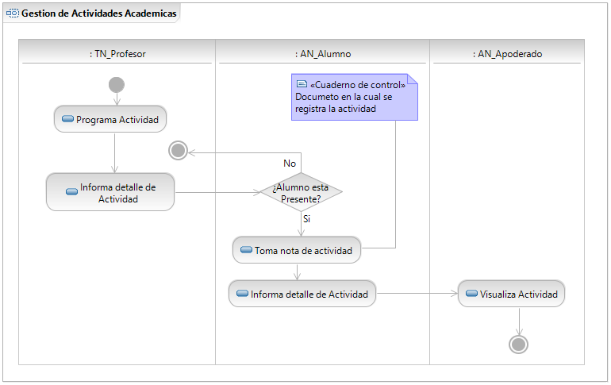 **CUN001 – Gestión de Actividades Académicas**

**CUN002 – Gestión Académica**

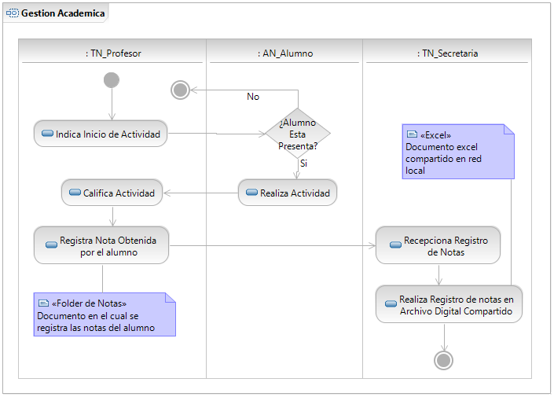

**CUN003–Seguimiento de Desempeño Académico**

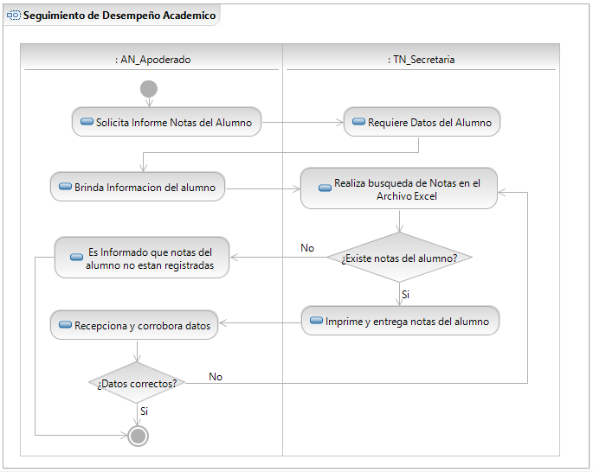

* + - 1. **Modelado de Análisis de Negocio.**
         1. **Lista de trabajadores de negocio.**

|  |  |
| --- | --- |
| **Lista de trabajadores de negocio** | |
| **Nombre** | **Descripción** |
|  | **Tarea:**  Coordinar y supervisar los asuntos relacionados a las actividades del centro educativo.  Delegar funciones a los sub directores y a otros miembros de su comunidad educativa. |
| **Responsabilidad:**  Evaluar el desempeño del personal docente.  Coordinar con miembros de APAFA las actividades que se desarrollarán en el centro educativo. |
|  | **Tarea:**  Coordinar y supervisar los asuntos relacionados a las actividades del centro educativo.  Desarrollar tareas delegadas. |
| **Responsabilidad:**  Coordinar con el APAFA las actividades que se desarrollarán en el centro educativo. |
|  | **Tarea:**  Hacer cumplir los valores, la autoestima y solidaridad de los alumnos. |
| **Responsabilidad:**  Mantener el orden en el centro educativo, instruyendo de manera adecuada a los estudiantes. |
|  | **Tarea:**  Desarrollar de manera adecuada la malla curricular establecida dentro del centro educativo. |
| **Responsabilidad:**  Evaluar a los alumnos de manera constante para ver el desempeño de cada uno.  Supervisar la conducta de los alumnos, siendo un buen líder de aula.  Realizar junta de padres y/o maestros para dar detalles de los avances de cada alumno. |
|  | **Tarea:**  Brindar información necesaria a los apoderados, alumnos, profesores. |
| **Responsabilidad:**  Gestionar el registro de los alumnos matriculados.  Gestionar las matrículas. |
|  | **Tarea:**  Encargarse de los procesos educativos de un grupo de alumnos durante un periodo escolar (ciclo). |
| **Responsabilidad:**  Coordinar, organizar las fechas de evaluación del grupo de tutoría.  Orientar a los alumnos del grupo sobre las posibilidades académicas y profesionales. |

* + - * 1. **Lista de Entidades de Negocio**

|  |  |
| --- | --- |
| **Lista de entidades de negocio** | |
| **Nombre** | **Descripción** |
|  | **Finalidad:**  Es una evaluación elaborada por el Profesor de curso. El cual es fundamental para obtener información del nivel de aprendizaje que tiene cada alumno. |
| **Especificación:**  Este documento de evaluación proporciona información tal como; nota de examen, errores de conocimiento en puntos específicos así como también temas bien aprendidos en puntos específicos. |
|  | **Finalidad:**  El registro de notas es realizado por la secretaria y/o profesor. Lo cual es necesario al momento de dar información a los apoderados con los avances de sus hijos. |
| **Especificación:**  Este contiene todas las notas de cada uno de los alumnos obtenida en los exámenes y practicas calificadas que toman los profesores. |
|  | **Finalidad:**  Mantener un control adecuado de actividades y asistencias del alumno. |
| **Especificación:**  Este es un documento que contiene información relevante que tiene que ser entregada al apoderado para su control. |

* + - 1. **Modelo de Casos de Uso del Sistema**
         1. **Actores del Sistema**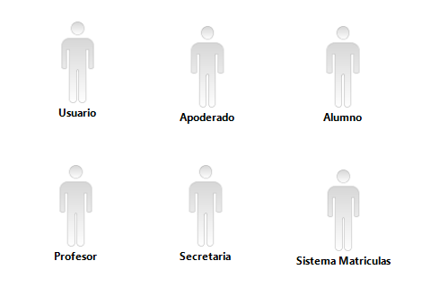
         2. **Casos de Uso del Sistema**

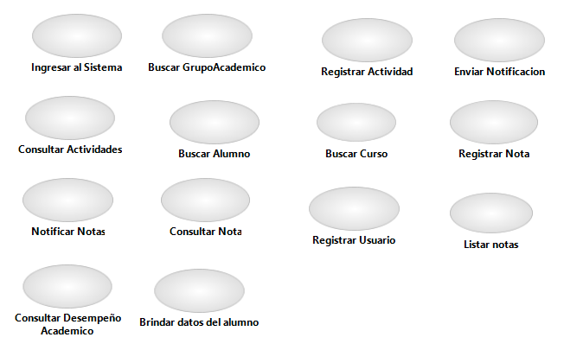

* + - * 1. **Lista de Actores del Sistema.**

|  |  |
| --- | --- |
| **Lista de actores del sistema** | |
| **Nombre** | **Descripción** |
|  | * Registrar usuario * Ingresar al sistema |
|  | * Consultar actividades * Listar notas * Visualizar gráficos de desempeño académico |
|  | * Consultar actividades * Listar notas * Visualizar gráficos de desempeño académico |
|  | * Buscar grupo académico * Registrar actividad * Enviar notificación * Consultar Actividad * Consultar notas * Buscar curso * Buscar alumno * Registrar notas * Notificar Nota |
|  | * Buscar grupo académico * Registrar actividad * Enviar notificación * Consultar Actividad * Consultar notas * Buscar curso * Buscar alumno |
|  | * Brindar datos del alumno |

* + - * 1. **Lista de Casos de Uso de Sistema**

|  |  |
| --- | --- |
| **Lista de casos de uso del sistema** | |
| **Nombre** | **Descripción** |
|  | Permite autenticar al usuario, para ingresar al sistema. |
|  | Permite realizar búsqueda de un grupo académico en específico. |
|  | Permite realizar el registro de una actividad académica con fecha de realización (Exámenes, Exposiciones, Trabajos monográficos, etc.) |
|  | Permite realizar él envió de notificaciones al apoderado y alumno en tiempo real. |
|  | Permite buscar y visualizar actividades pendientes y/o más cercanas a realizarse. |
|  | Permite buscar a un alumno en específico. |
|  | Permite realizar la búsqueda de un curso. |
|  | Permite realizar el registro de la nota obtenida por el alumno. |
|  | Permite enviar una notificación al apoderado en tiempo real, con la nota obtenida por el alumno. |
|  | Permite consultar las notas del alumno, del presente grado que este cursando el alumno. |
|  | Permite realizar el registro de usuario, el cual servirá para la autenticación e ingreso al sistema. |
|  | Permite mostrar el listado de notas de un alumno en específico. |
|  | El caso de uso genere un gráfico estadístico del desempeño del alumno, por trimestre promediando las notas de cada curso. |
|  | El caso de uso brinda información del alumno, el cual se encuentra registrado en el sistema de matrícula web. |

* + - * 1. **Diagrama de Casos de uso del Sistema**

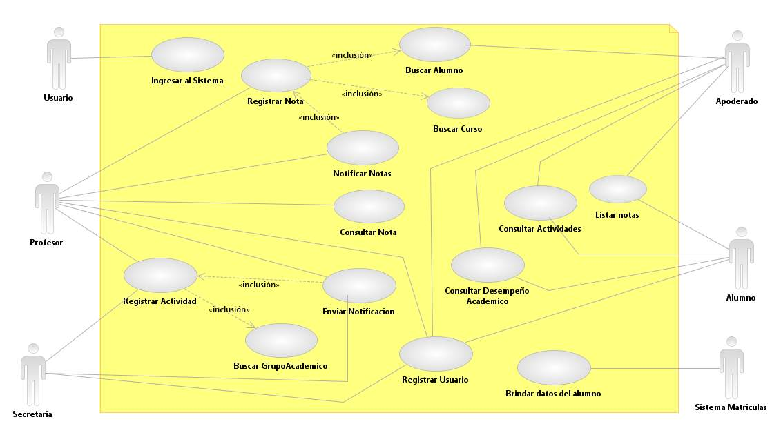

|  |
| --- |
|  |
| **ECU: Registrar Usuario** |
| 1. **Breve Descripción:**   El caso de uso permite al Apoderado y/o Alumno de la institución educativa Albert Einstein registrarse como usuario. |
| 1. **Actor**   Apoderado  Alumno |
| 1. **Flujo de Eventos**    1. **Flujo Básico** 2. El Caso de uso comienza cuando el Apoderado o Alumno selecciona la opción “Registrarse” en la interfaz de “Login”. 3. El sistema muestra interfaz de “Nuevo Usuario” y solicita datos en campos implementados. Además de los botones “Registrar” y “Cancelar” 4. El Apoderado o Alumno ingresa datos requeridos por el sistema. 5. El Apoderado o Alumno selecciona el botón “Registrar”. 6. El sistema valida los campos ingresados y registra en la base de datos. 7. El sistema emite mensaje: “Usuario creado correctamente”. 8. El caso uso termina.    1. **Flujo Alternativo** 9. En el paso 4:   Si faltan ingresar datos, el sistema muestra mensaje:” Datos requeridos”, se retorna al paso 3. |
| 1. **Pre Condiciones** 2. Tener menores estudiando en la I.E Albert Einstein. |
| 1. **Post Condiciones**   1. El sistema registrará los nuevos usuarios en la base de datos. |
| 1. **Puntos de Extensión**   Ninguno |
| 1. **Requisitos Especiales**   Ninguno |

|  |
| --- |
| **ECU002: Ingresar al Sistema** |
| 1. **Breve Descripción:**   El caso de uso permitirá al Apoderado y/o Alumno poder autenticarse en la aplicación con un usuario y contraseña para ingresar al sistema. |
| 1. **Actor**   Apoderado  Alumno |
| 1. **Flujo de Eventos**    1. **Flujo Básico** 2. El caso de uso inicia cuando el Apoderado o Alumno ejecuta el sistema “Sistema de Monitoreo Estudiantil”. 3. El sistema muestra interfaz del “Login” con campos necesario para la autenticación. (usuario y contraseña) 4. El Apoderado o Alumno ingresa información requerida por la interfaz. 5. El Apoderado selecciona “Ingresar”. 6. El sistema verifica información (usuario y contraseña) 7. El sistema muestra un mensaje: “Bienvenido al sistema”. 8. El caso de uso termina.    1. **Flujo Alternativo** 9. En el paso 4:   Si faltan ingresar datos, el sistema muestra mensaje:” Datos requeridos”, se retorna al paso 3.   1. En el paso 5:   Si los datos ingresados son incorrectos, el sistema muestra mensaje: “Usuario o Contraseña incorrecta”. |
| 1. **Pre Condiciones** 2. El Apoderado y/o Alumno debe de estar registrado en la base de datos. |
| 1. **Post Condiciones**   1. El apoderado tendrá acceso al sistema. |
| 1. **Puntos de Extensión**   Ninguno |
| 1. **Requisitos Especiales**   Ninguno |

|  |
| --- |
| **ECU003: Registrar Nota** |
| 1. **Breve Descripción:**   El caso de uso permite al Profesor de la institución educativa Albert Einstein registrar las notas obtenidas de las actividades académicas realizadas. |
| 1. **Actor**   Profesor  Alumno |
| 1. **Flujo de Eventos**    1. **Flujo Básico** 2. El caso de uso inicia cuando el profesor ingresar a la aplicación web y selecciona “Registrar notas” en la opción de menú “Notas”. 3. El sistema muestra interfaz “Registrar notas” con campos para realizar filtro tales como; Grupo académico, periodo. Además de los botones “Buscar” y “Limpiar” 4. El Profesor ingresa parámetros necesarios para el registro de notas. 5. El sistema muestra lista de alumno encontrados por filtro. Además de los botones “Registrar” y Regresar 6. El profesor ingresa notas a cada uno de los alumnos. 7. El profesor selecciona “Registrar”. 8. El sistema verifica campos correctos. 9. El sistema registra la nota ingresada. 10. El sistema muestra mensaje: “Notas registradas correctamente”. 11. El caso de uso termina.     1. **Flujo Alternativo** |
| 1. **Pre Condiciones** 2. El alumno debe de haber desarrollado actividades académicas. |
| 1. **Post Condiciones**   1. Las notas registradas se reflejaran en el Sistema de Monitoreo Estudiantil. |
| 1. **Puntos de Extensión**   Ninguno |
| 1. **Requisitos Especiales**   Ninguno |

|  |
| --- |
| **ECU: Registrar Actividad** |
| Breve Descripción: El caso de uso permite al Profesor y/o Secretaria de la institución educativa Albert Einstein registrar actividades, que el alumno realizara. |
| 1. **Actor**   Profesor  Secretaria |
| 1. **Flujo de Eventos**    1. **Flujo Básico** 2. El Caso de uso comienza cuando el Profesor o Secretaria selecciona la opción “Registrar Actividad” en la interfaz del “Menú Principal” en la aplicación web. 3. El sistema muestra interfaz de “Nueva Actividad” y solicita datos en campos implementados. Además cuenta con botones de “Registrar” y “Cancelar” 4. El Profesor o Secretaria ingresa datos requeridos por el sistema. 5. El Profesor o Secretaria selecciona el botón “Registrar”. 6. El sistema valida los campos ingresados y registra en la base de datos. 7. El sistema emite mensaje: “Actividad Registrada correctamente”. 8. El caso uso termina.    1. **Flujo Alternativo** 9. **En el paso 4:**   Si faltan ingresar datos, el sistema muestra mensaje: “Datos requeridos”, y se retorna al paso 3. |
| 1. **Pre Condiciones** 2. Alumno estudiando en la I.E Albert Einstein. |
| 1. **Post Condiciones**   1. El sistema registrará las nuevas actividades en la base de datos. |
| 1. **Puntos de Extensión**   **Ninguno** |
| 1. **Requisitos Especiales**   **Ninguno** |

|  |
| --- |
|  |
| **ECU: Reporte Grafico de Desempeño** |
| 1. **Breve Descripción:**   El caso de uso permite al Apoderado y/o Alumno de la institución educativa Albert Einstein, visualizar grafico estadístico del desempeño académico. |
| 1. **Actor**   Apoderado  Alumno |
| 1. **Flujo de Eventos**    1. **Flujo Básico** 2. El Caso de uso comienza cuando el Apoderado o Alumno selecciona la opción “Visualizar Desempeño Académico” en la interfaz de la “Aplicación Móvil”. 3. El sistema muestra interfaz de “Grafico de desempeño Académico”. El cual se generará a partir del promedio de notas de cada curso que el alumno está llevando. 4. El Apoderado o Alumno visualiza “Grafico de desempeño Académico”. 5. El caso uso termina.    1. **Flujo Alternativo** 6. En el paso 2:   Si no hay registro de notas del alumno el caso de uso finaliza. |
| 1. **Pre Condiciones** 2. Notas del alumno deben de estar registrados. |
| 1. **Post Condiciones**   1. El sistema generara Grafico estadístico del desempeño académico del alumno. |
| 1. **Puntos de Extensión**   Ninguno |
| 1. **Requisitos Especiales**   Ninguno |

* + 1. **Modelo Entidad Relación**

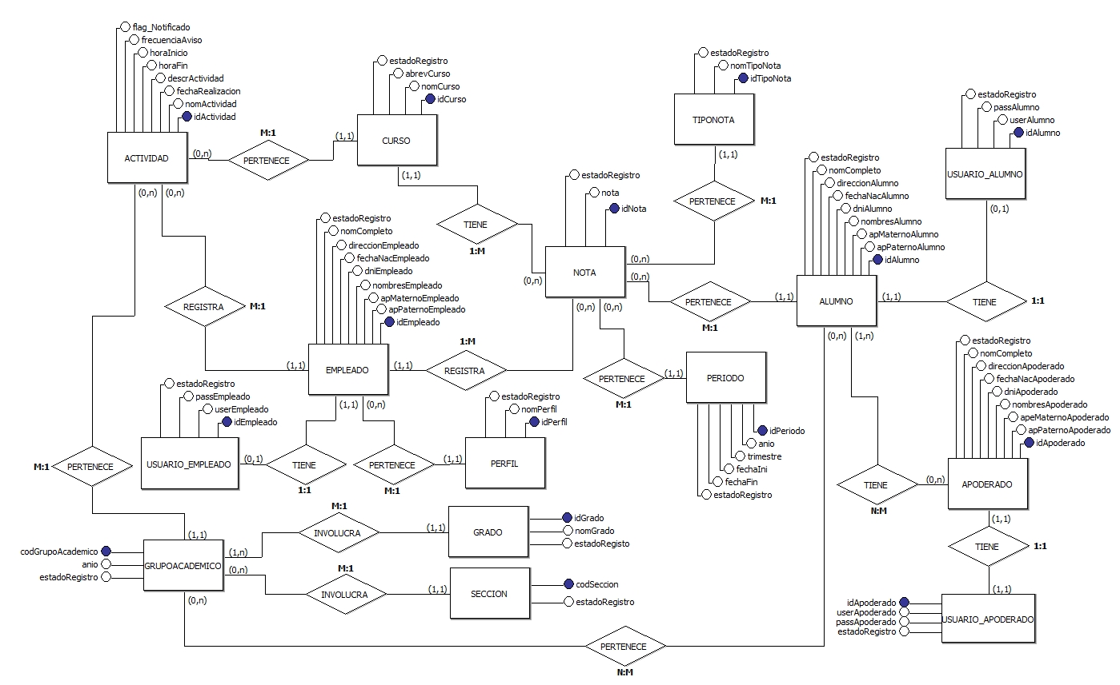

* + 1. **Diagrama de Base de Datos**

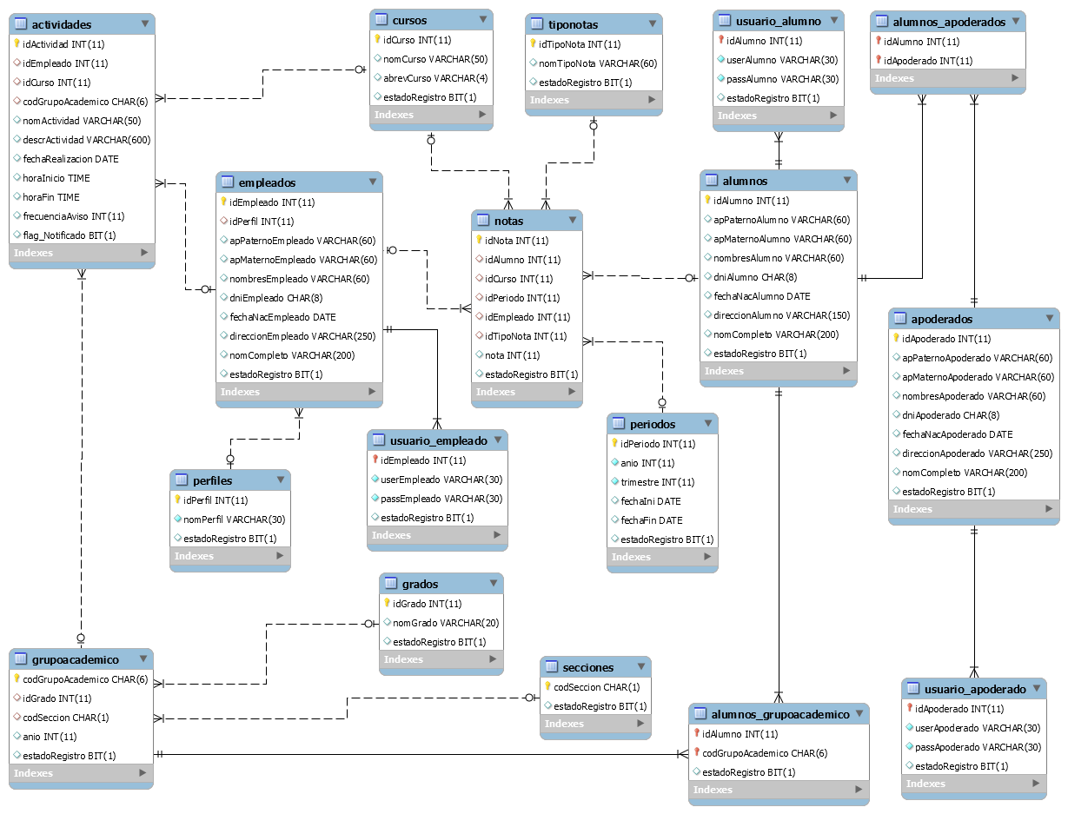

**CAPITULO V:**

1. **CONCLUSIONES Y RECOMENDACIONES**
   1. **Conclusiones.**

Se determina que el uso de la metodología RUP fue muy importante en el análisis e implementación de nuestro proyecto, ya que nos permite llevar una correcta gestión de todo el ciclo del proyecto para así asegurar la producción de un software de calidad.

Se determina que el uso de la aplicación web y móvil Asana es de gran ayuda con respecto al trabajo en equipo, ya que mejora la comunicación y colaboración de todos los colaboradores al momento de desarrollar el proyecto.

Se concluye que la herramienta GIT HUB fue muy importante en el desarrollo de proyecto, su importancia se debe a que es una plataforma de desarrollo colaborativo de software, es gratuito y de fácil acceso. Adicionalmente ofrece varias opciones para el correcto seguimiento de todo el equipo de trabajo.

Se concluye que el uso de los dispositivos Móviles en el proyecto generó un gran valor gracias a la alta portabilidad que tienen y nos sirvió para la implementación de Notificaciones en tiempo real.

* 1. **Recomendaciones.**

Se recomienda mensualmente dar un efectivo mantenimiento correctivo y/o evolutivo a los módulos web y a la aplicación móvil implementada en la I.E Albert Einstein.

Debido a que la aplicación maneja registro de notas, se recomienda realizar semanalmente backups de la base de datos, esto para evitar la pérdida de información.

Se recomienda también desarrollar la aplicación SME para los dispositivos con sistema operativo IOS y Windows Phone.

Para los apoderados que no cuentan con un dispositivo móvil se recomienda implementar notificaciones vía correo electrónico.

1. **BIBLIOGRAFIA**

**Universitat Politècnica de Catalunya**

**2003** Especificación de sistemas software en UML. Consulta: 23 de abril de 2017.<http://site.ebrary.com/lib/bibliotecasisesp/reader.action?docID=11046224>

**CÁCERES TELLO, Jesús**

**2017** Diagrama de Caso de Uso. Consulta: 23 de mayo de 2017.

<http://www2.uah.es/jcaceres/capsulas/DiagramaCasosDeUso.pdf>

**HERNÁNDEZ ORTEGA, Sergio**

**2013** Gestores de Base de Datos Relacional. Consulta: 27 de abril de 2017.

<http://www.slideshare.net/CrypticHernndezOrtega/caracteristicas-microsoft-sql-server>

**ROJAS ZAMORA, Cristina Elizabeth**

**2017** La Programación Por Capas. Consulta: 27 de abril de 2017.

<https://www.codejobs.biz/es/blog/2014/01/28/la-programacion-por-capas>

**APRENDERAPROGRAMAR**

**2017** ¿Qué es y para qué sirve UML? Versiones de UML (Lenguaje Unificado de Modelado). Tipos de diagramas UML. Consulta: 23 de mayo de 2017.<http://www.aprenderaprogramar.com/index.php?option=com_content&view=article&id=688:ique-es-y-para-que-sirve-uml-versiones-de-uml-lenguaje-unificado-de-modelado-tipos-de-diagramas-uml&catid=46:lenguajes-y-entornos&Itemid=163>

**MICROSOFT**

**2003** Diagrama de Actividad. Consulta: 27 de abril de 2017.

<http://msdn.microsoft.com/es-es/library/dd409360.aspx>

**JUGGALOFX**

**2012** Modelo Entidad Relación. Consulta: 27 de abril de 2017.

<https://www.slideshare.net/JuGGaLoFX/1-modelo-entidad-relacion#btnNext>

**MICROSOFT**

**2017** Fundamentos de la normalización de bases de datos. Consulta: 27 de abril de 2017.

<https://support.microsoft.com/es-es/help/283878/description-of-the-database-normalization-basics>

**MARGARET ROUSE**

**2015** Definición de MySQL. Consulta: 27 de abril de 2017.

<http://searchdatacenter.techtarget.com/es/definicion/MySQL>

**CIBERAULA ESPAÑA**

**2017** Programación Orientada a Objetos. Consulta: 27 de abril de 2017.

<http://www.ciberaula.com/articulo/tecnologia_orientada_objetos>

**ANDRIOD.COM**

**2017** Características Android Studio. Consulta: 27 de abril de 2017.

<https://developer.android.com/studio/intro/index.html?hl=es-419>

**LUCIANO CASTILLO**

**2012** Introducción Qué es GitHub. Consulta: 27 de abril de 2017.

<http://conociendogithub.readthedocs.io/en/latest/data/introduccion/>

**BLOGGERATOM**

**2013** Características de XAMPP. Consulta: 27 de abril de 2017.

<http://mantenimientosdeunapc.blogspot.pe/2011/11/que-es-xampp-y-para-que-sirve.html>

**MY PHP.NET**

**2017** Características de PHP. Consulta: 27 de abril de 2017.

<http://php.net/manual/es/intro-whatis.php>

**MARCO DE MVKOEN**

**2017** Qué es Asana y por qué utilizarla en tu organización. Consulta: 30 de MAYO de 2017.

<https://mvkoen.com/que-es-asana/>

**EDUARD TOMÀS**

**2017** API RESTRepresentational State Transfer. Consulta: 30 de mayo de 2017.

<https://desarrolloweb.com/articulos/que-es-rest-caracteristicas-sistemas.html>

**ANEXO**

**Anexo 01 - Matriz Foda**

|  |  |  |
| --- | --- | --- |
| **FACTORES EXTERNOS**  **FACTORES INTERNOS** | **FORTALEZAS** | **DEBILIDADES** |
| **F01.** La I.E cuenta con profesores profesionales bien capacitados para desarrollar de manera excelente sus labores.  **F02.** Los colaboradores de la I.E tienen conocimientos suficientes de cómo utilizar una herramienta tecnológica (Smartphone, Laptop, Computadora).  **F03.** La I.E tiene una muy buena infraestructura.  **F04.** La I.E cuenta con aulas de computación equipados con computadora de gama media.  **F05.** La I.E cuenta con un sistema tecnológico de matrículas. | **D01.** Carencia de comunicación en tiempo real con los padres y/o apoderados.  **D02.** Actualmente se cuenta con un solo sistema en la I.E.  **D03.** Falta de compromiso de los padres y/o apoderados.  **D04.** No todos los padres y/o apoderados tienen un apto conocimiento del uso de aparatos tecnológicos. |
| **OPORTUNIDADES** | **ESTRATEGIA FO**  **O01- F01:** De la mano con los profesionales asegurar la mayor cantidad de alumnos con becas universitarias para el final de sus estudios escolares.  **F03, F04 – O01, O02, O03:** Utilizar la buena infraestructura del centro educativo para coordinar con la comisaría más cercana y así conseguir una buena seguridad para los alumnos, incrementar la participación en más concursos organizados por MINEDU u otras entidades superiores.  **F02, F05 – O04:** Explotar los conocimientos de los profesionales del centro educativo para aprovechar al máximo el sistema que se maneja actualmente y pensar en la implementación de nuevas Tecnologías Informáticas. | **ESTRATEGIA DO**  **D01, D02 – O04:** Aprovechando las TI mejorar el sistema existente en la I.E.  **D03, D04 – O02, 0O4:** Aprovechar ayuda del MINEDU y el desarrollo de TI para mantener al padre y/o apoderado al tanto de las actividades académicas de su menor. |
| **O01.** Convenios con otras entidades educativas superiores.  **O02.** Ofrecimiento del Ministerio de Educación para participar en concursos.  **O03.** Coordinación con la comisaria para mayor seguridad de los estudiantes.  **O04.** Desarrollo innovador de Tecnología Informática. |
| **AMENAZAS** | **ESTRATEGIA FA**  **F03 – A01, A03:** Aprovechar la buena infraestructura para posicionarnos como una I.E con buena presencia y ser una fuerte competencia difícil de igualar.  **F04, F05 – A04:** Incorporar charlas o seminarios dedicado para los docentes de la I.E sobre lo nuevo de las Tecnologías de la información. | **ESTRATEGIA DA**  **D01, D02– A04:** Implementar Sistemas que automaticen procesos de negocio primarios para disminuir la sobrecarga de trabajo.  **D03, D04 – A01:** Capacitar a los padres y/o apoderados para que estén informados de los temas relacionados a la I.E que se necesitan conocer y así fidelizar a los mismos. |
| **A01.** Apertura de nuevas I.E cercanas.  **A02.** Recesión de PBI a nivel nacional.  **A03.** Inseguridad a los alrededores.  **A04.** Retiro voluntario de docentes. |

1. Cf. Aprenderaprogramar: “Qué es y para qué sirve UML”: en http:// http://www.aprenderaprogramar.com/index.php?option=com_content&view=article&id=688:ique-es-y-para-que-sirve-uml-versiones-de-uml-lenguaje-unificado-de-modelado-tipos-de-diagramas-uml&catid=46:lenguajes-y-entornos&Itemid=163; 23 de mayo del 2017, 04:10 horas.
2. Cf. CÁCERES TELLO, Jesús: “Diagrama de Caso de Uso”: en http://www2.uah.es/ jcaceres/capsulas/ DiagramaCasosDeUso.pdf; 27 de abril del 2017, 04:10 horas.
3. Cf. MICROSOFT: “Diagrama de Actividad”: en http://msdn.microsoft.com/es-es/library/dd409360.aspx; 27 de abril del 2017, 04:30 horas.
4. Cf. JUGGALOFX: “Modelo Entidad Relación”: en http://www.slideshare.net/JuGGaLoFX/1-modelo-entidad-relacion#btnNext; 27 de abril del 2017, 06:00 horas.
5. Cf. MICROSOFT: “Fundamentos de la normalización”: en http://support.microsoft.com/kb/283878/es; 27 de abril del 2017, 06:10 horas.
6. Cf. HERNÁNDEZ ORTEGA, Sergio: “Gestores de Base de Datos Relacional”: en http://www. slideshare.net/CrypticHernndezOrtega/caracteristicas-microsoft-sql-server; 27 de abril del 2017, 06:20 horas.
7. Fuente: Cf. TechTarget: “DEFINITION MySQL”: en http://searchdatacenter.techtarget.com/es/definicion/MySQL; 01 de mayo del 2017, 06:25 horas.
8. Cf. CIBERAULA ESPAÑA: “Programación orientada a objetos”: en http://www.ciberaula.com/articulo/tecnologia_orientada_objetos; 01 de mayo del 2017, 06:40 horas.
9. Cf. ROJAS ZAMORA, Cristina Elizabeth: “La Programación Por Capas”: en http://www.codejobs.biz/es/blog/2014/01/28/la-programacion-por-capas; 01 de mayo del 2017, 07:00 horas.